河南省电子化政府采购系统融资平台
操作手册

目录
一、融资申请（供应商） 2
（一） 融资产品 2
（二）融资申请 3
二、 融资反馈（供应商） 5
（二） 融资申请记录 5
三、融资上报（银行、监督机构） 6
（一）银行融资上报 6
（二）监督机构融资上报查看 9
四、供应商中标信息查询（银行） 9
五、 合同融资统计（银行） 11
（一）‘线上’融资信息表格统计 11
（二）‘线下’融资信息表格统计 11
（三） 月份分析图 12
（四） 近五年分析图 12
（五） 融资排行top10 13

一、融资申请（供应商）

融资产品
供应商登录政府采购系统后，点击【融资管理】--【融资申请】右侧会显示所有的融资产品信息，如下图：
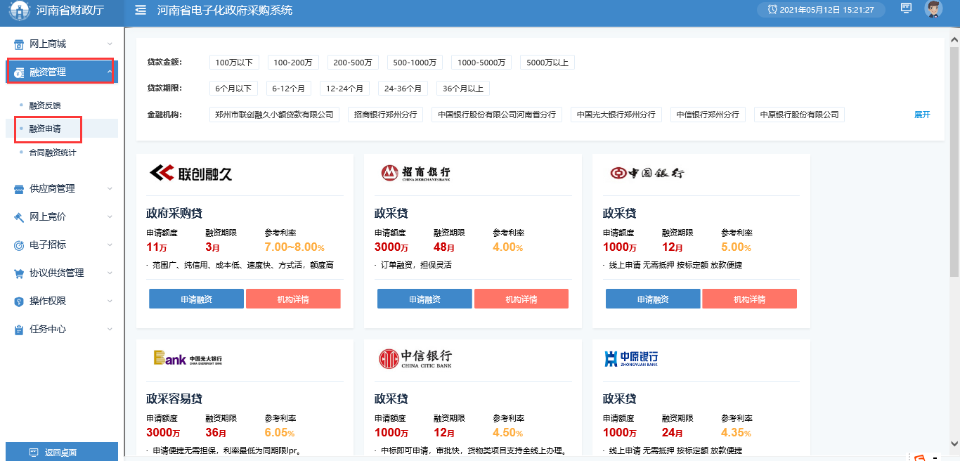
可以根据融资产品信息上方的条件进行筛选所需的产品，筛选条件可以混合选择，每一项筛选条件也可多选，如下图：
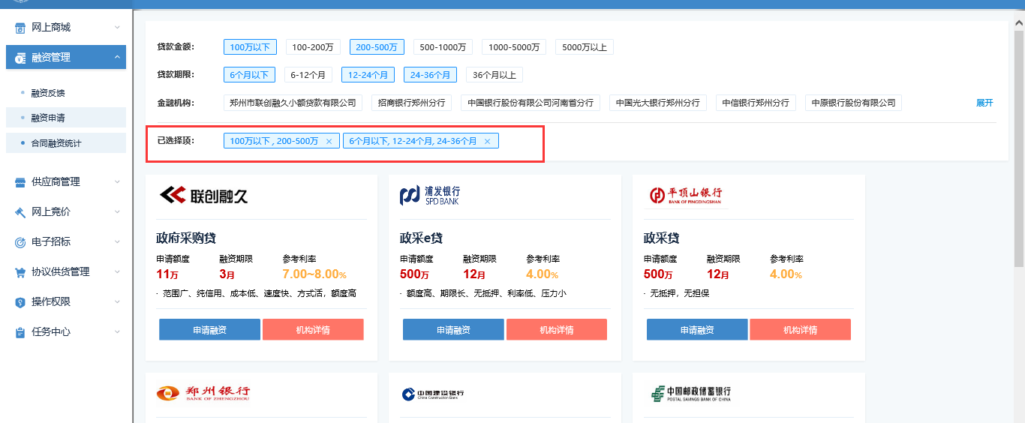
点击对应融资产品信息下方的机构‘机构详情’按钮，可以查看对应产品的机构信息，如下图：
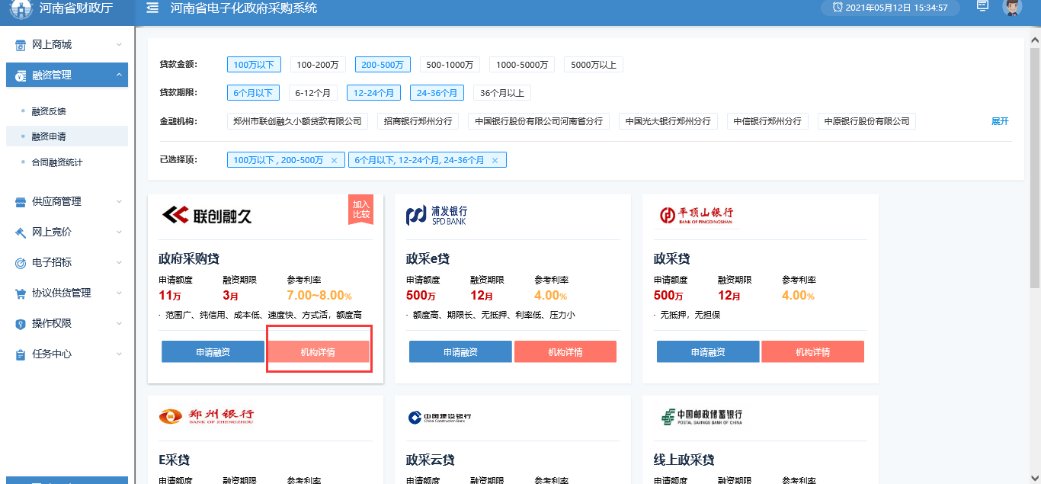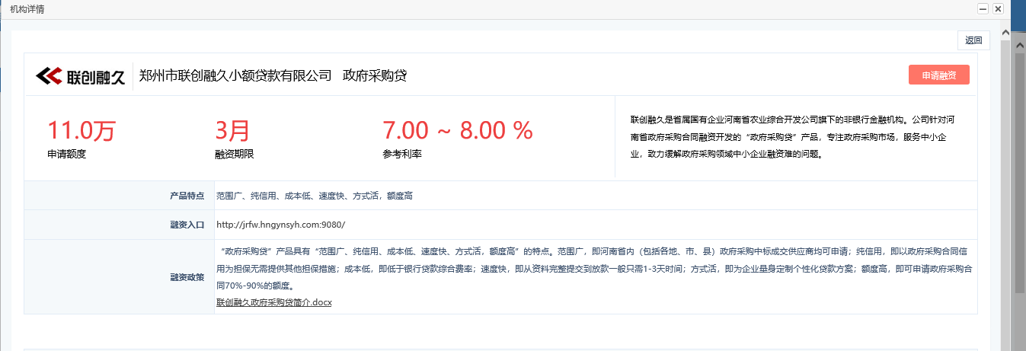

（二）融资申请
点击对应融资产品信息下方的‘申请融资’按钮，可以进入融资申请页面，如下图：
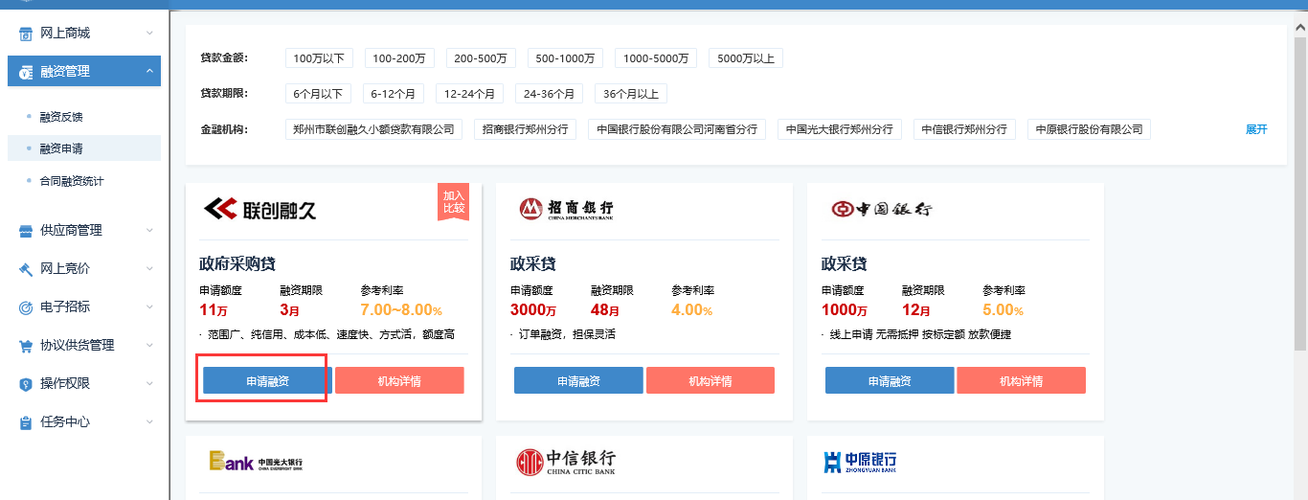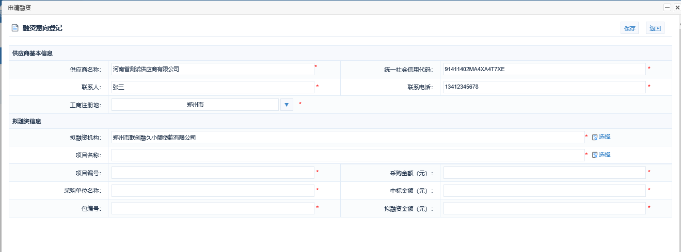
注：
1.供应商基本信息是根据供应商注册填写的自动带出，也可进行修改。
2.拟融资信息：
拟融资机构：默认带出的是根据选择的对应的融资产品信息所属的融资机构，可以点击后面的选择进行修改并且可同时选择多个融资机构；
项目名称：供应商可以选择线上通过政府采购系统走的项目，也可手工录入线下项目
融资意向登记信息填写完整后点击右上角的‘保存’按钮，对应信息会发送到对应融资机构等待他们反馈融资意向。

融资反馈（供应商）

（一）融资申请记录
供应商提交融资申请以后即可在【融资反馈】列表里查看本单位的待融资项目，如下图：
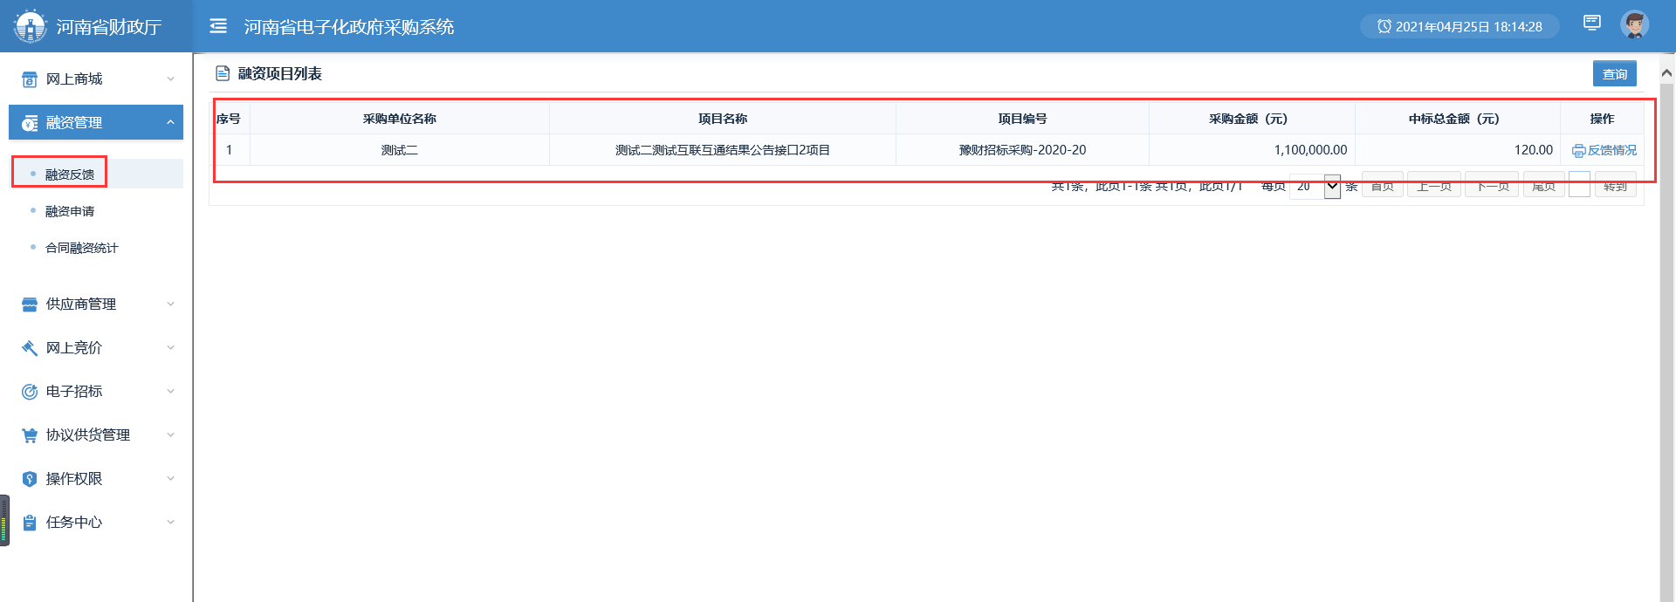
点击【反馈情况】—【融资申请记录】即可查看该项目提交的融资申请记录，可查看项目基本信息及融资行、融资金额等。如下图：

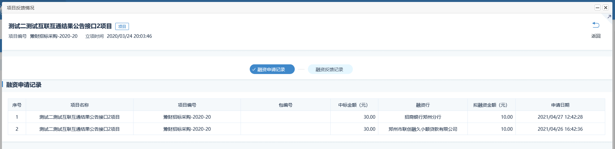
点击【融资反馈记录】即可查看提交的融资申请是否被银行确认

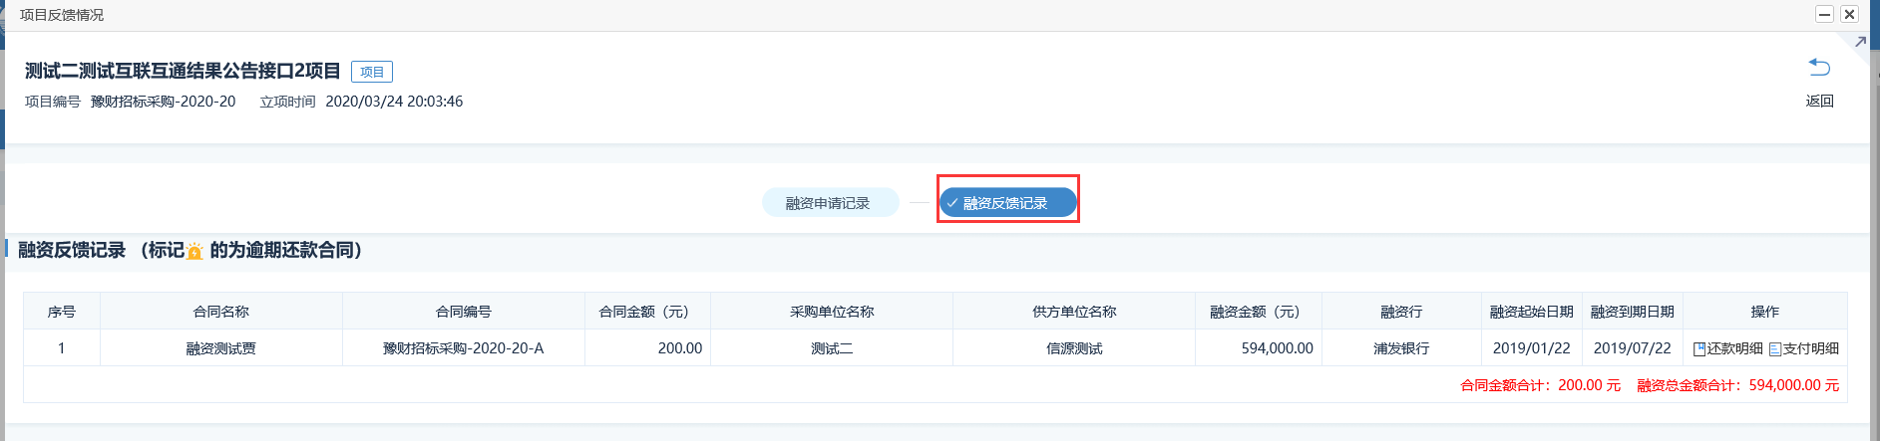
点击【融资反馈记录】中的‘还款明细’及‘支付明细’即可查看已融资合同的支付情况，如下图：
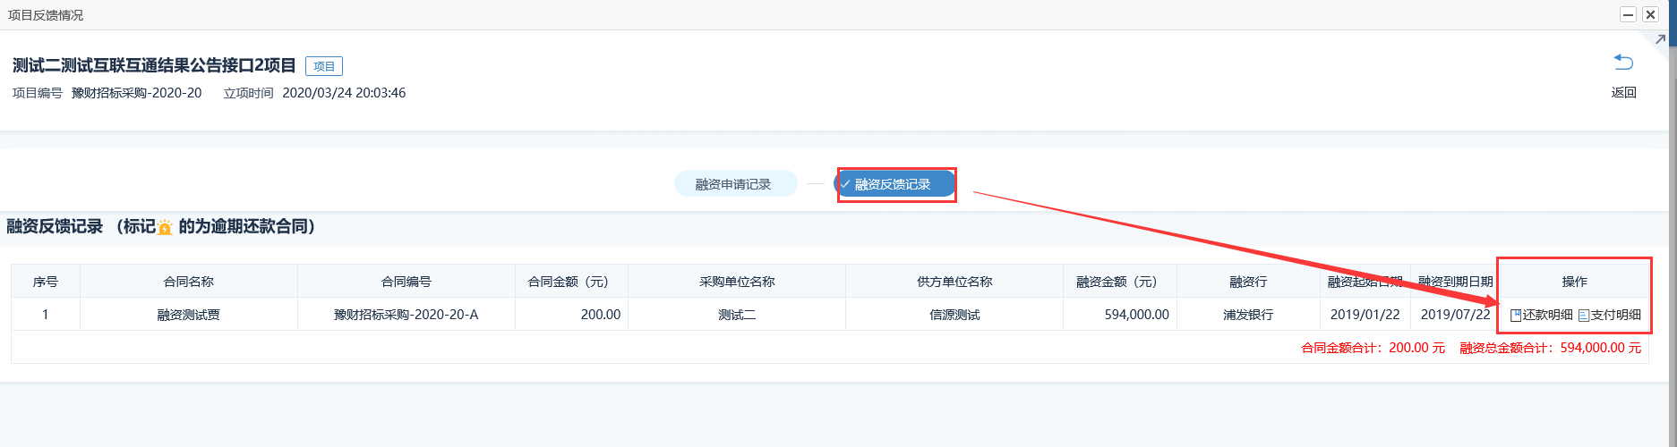

三、融资上报（银行、监督机构）

（一）银行融资上报
融资机构登录政府采购系统后点击【融资管理】--【融资上报】如下图：
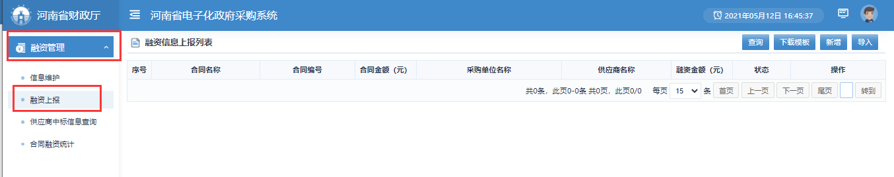
点击融资上报页面右上角按钮可以进行相应的操作：
1、查询：可以根据查询页面对应的查询条件输入需要的信息，点击‘查询’按钮，查询出所需的信息，如下图：
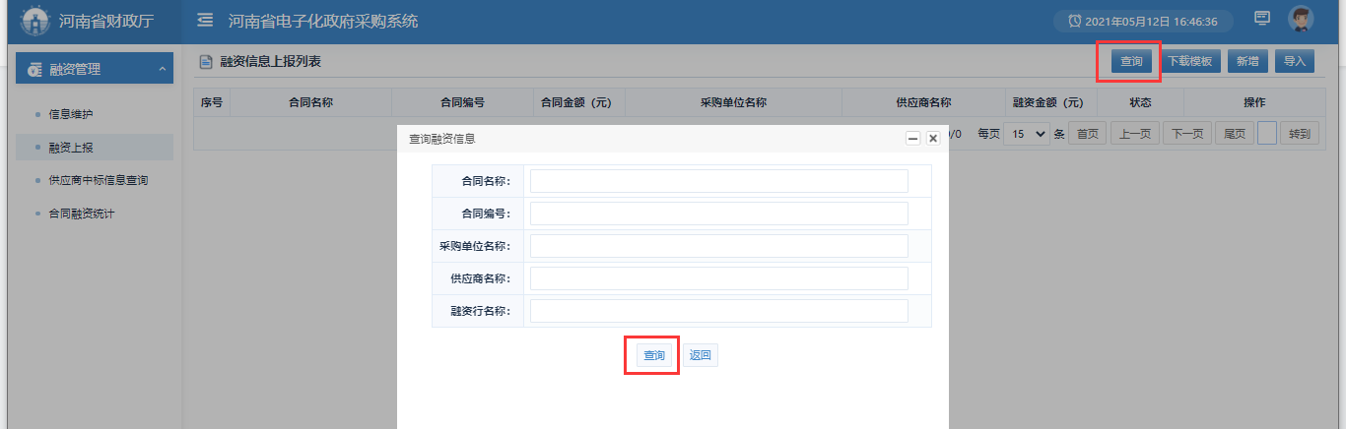
2、下载模板:下载批量导入融资信息的模板，为导入做准备。
导入：按照下载的模板准备需要上报的融资信息，可以进行批量导入， 如下图：
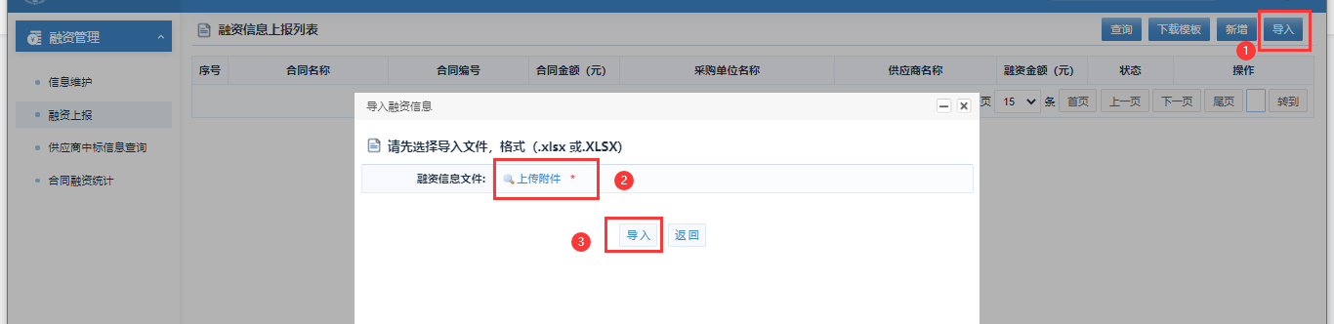
3、新增：点击右上角的‘新增’按钮，填写上报信息，如下图：
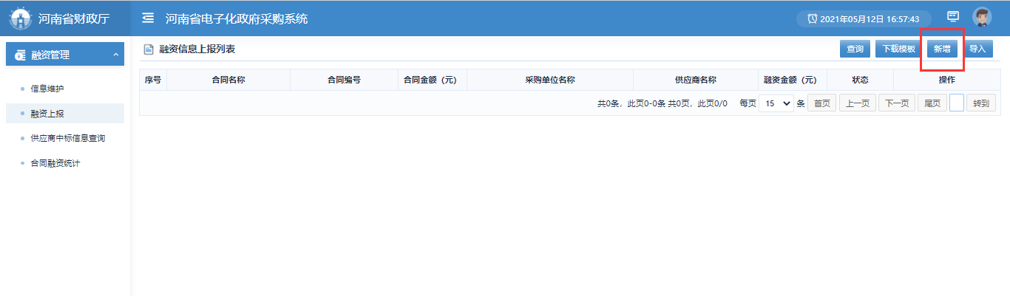
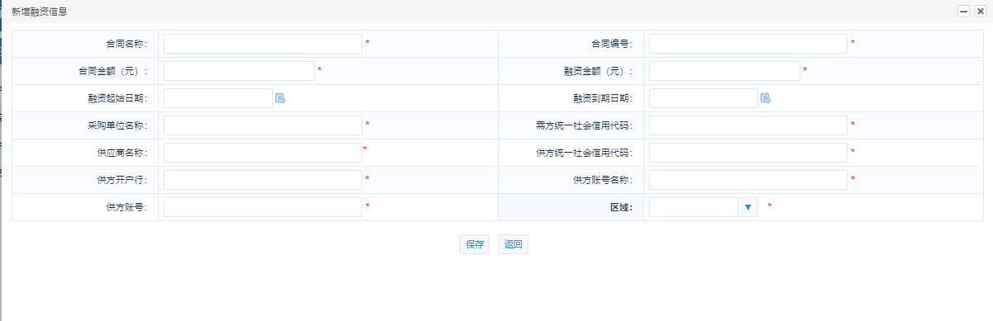
融资信息填写完整后点击，下方‘保存’按钮，保存的信息会展示在融资信息上报列表页面，如下图：
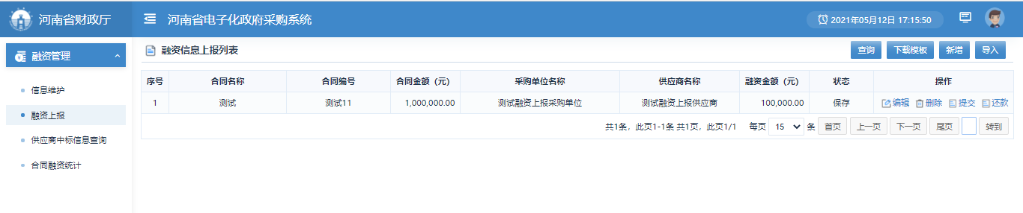
点击对应融资信息后面的按钮可以进行相应的操作：
a.编辑：可对保存的融资信息进行修改
b.删除：可删除保存的融资信息
c.提交：提交保存的融资信息，提交后不能再修改、删除
d.还款：增加还款信息，如下图：
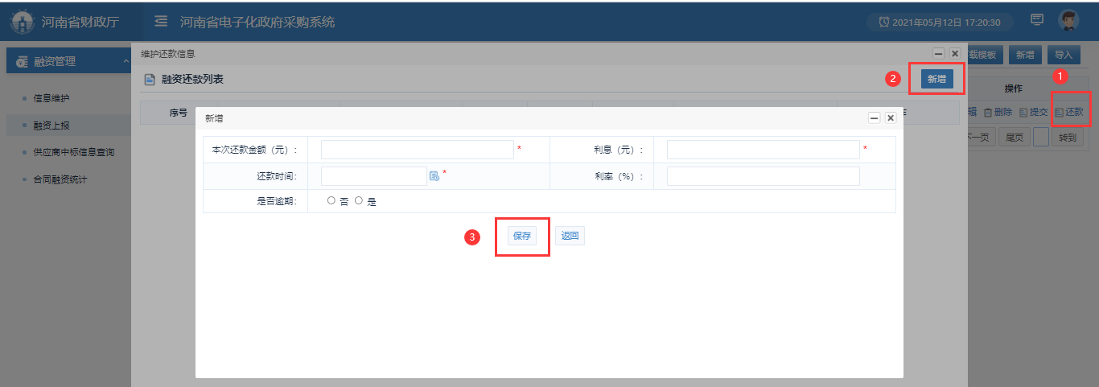
还款信息保存后会在‘融资还款信息列表’展示，如下图：
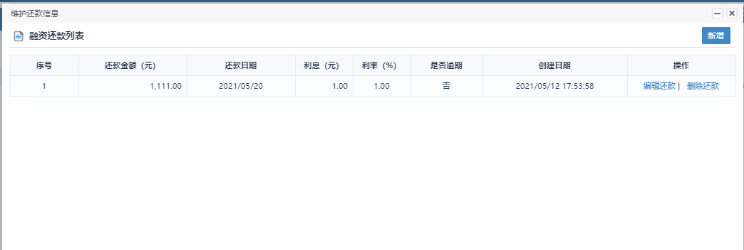
点击还款信息后面的按钮可以进行对应操作：
编辑还款：可修改以保存的还款信息
删除还款：可删除已保存的还款信息

（二）监督机构融资上报查看
监督机构登录政府采购系统后点击【融资管理】--【融资上报】右侧列表会显示上报的该区域融资信息，如下图：
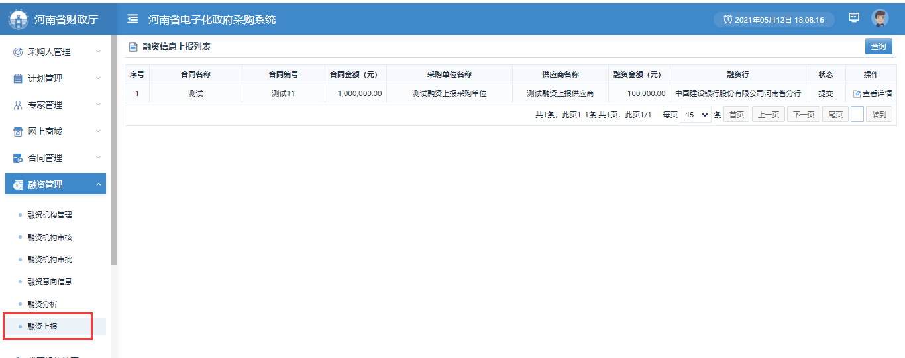
点击对应融资信息后面的‘查看详情’按钮，展示完整融资信息以及还款信息，如下图：
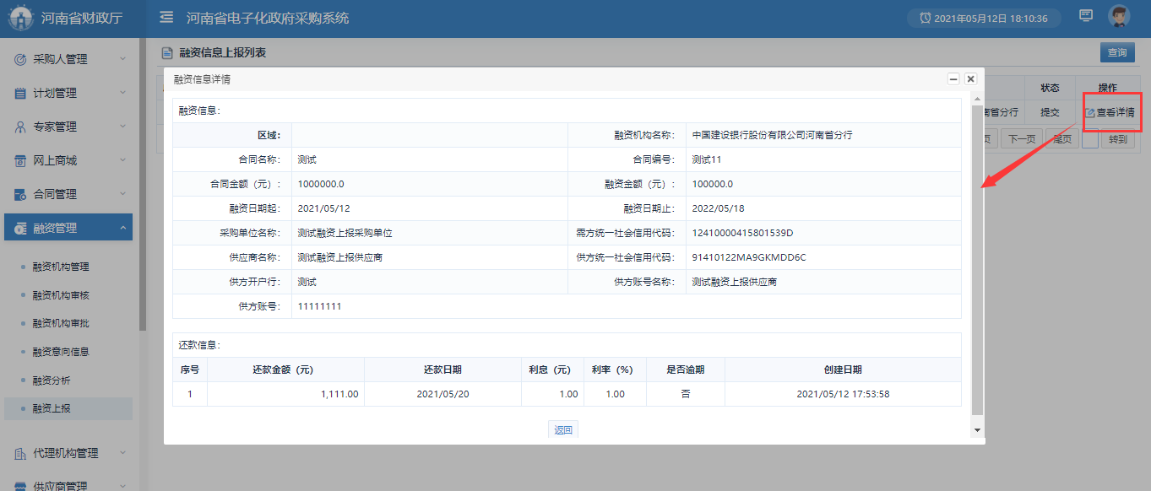

四、供应商中标信息查询（银行）
如下图：银行登陆账号打开【融资管理】中的【供应商中标信息查询】功能即可查看政府采购系统中已备案通过的供应商中标信息。
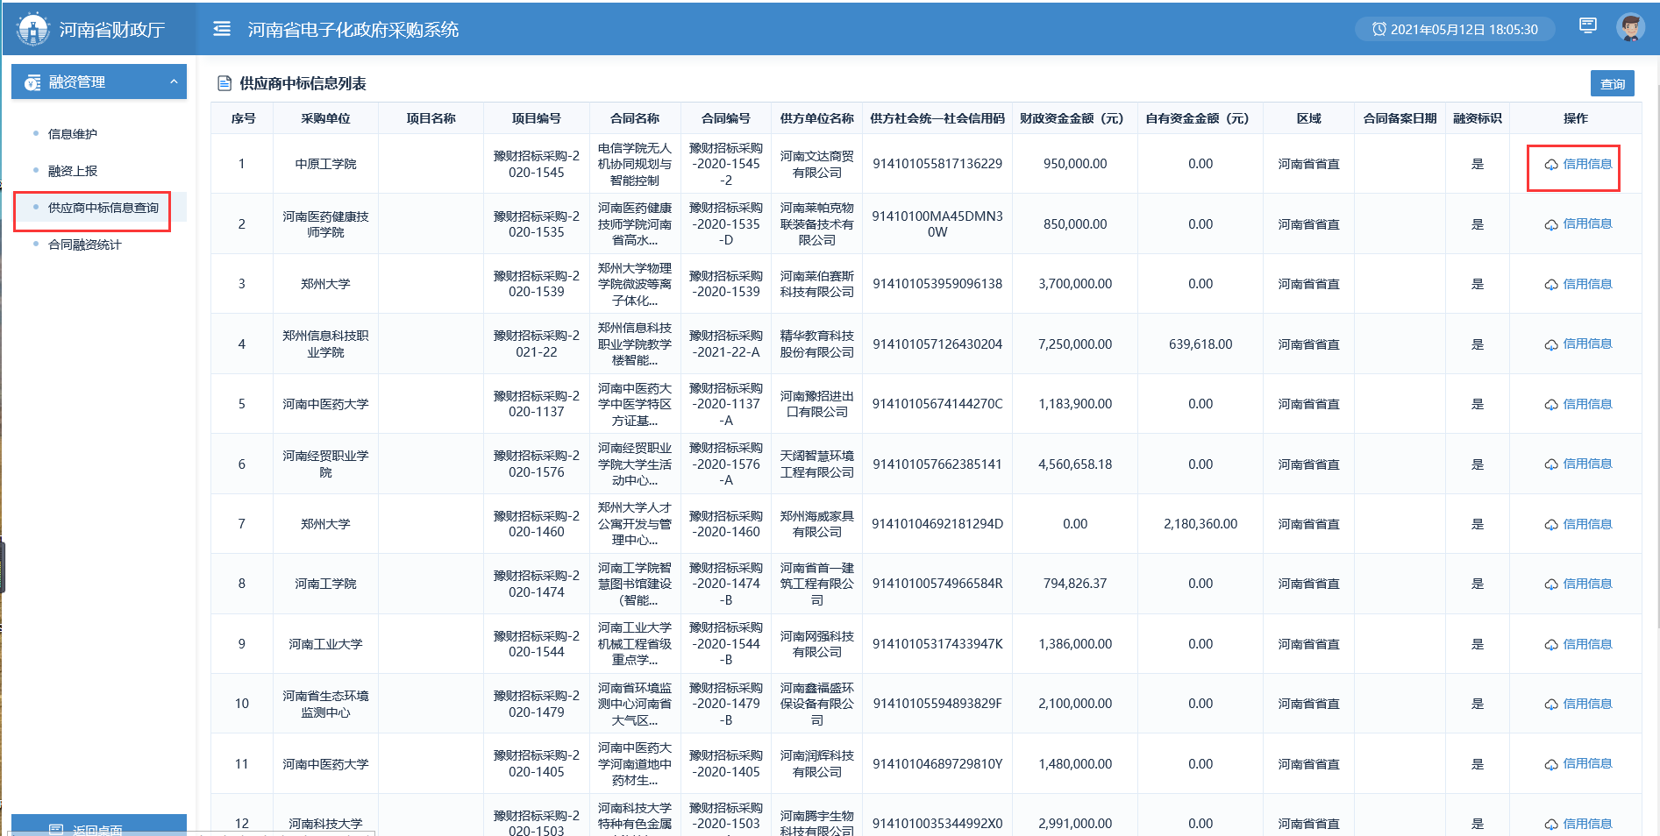
银行可以点击项目后面的【信用信息】按钮查看中标供应商的企业投诉信息、监督检查信息、供应商评价信息，然后确定是否融资。
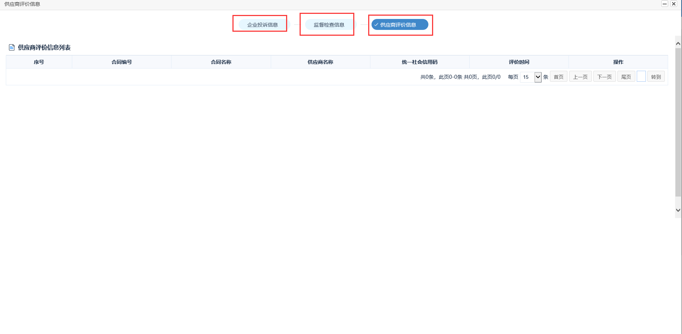

合同融资统计（银行）

（一）‘线上’融资信息表格统计
如下图：分析类型选择‘线上’，图表类型选择‘表格’，区域、开始时间、结束时间根据需求自主选择，点击‘统计’按钮即可查询，点击‘导出’即可导出查询结果。
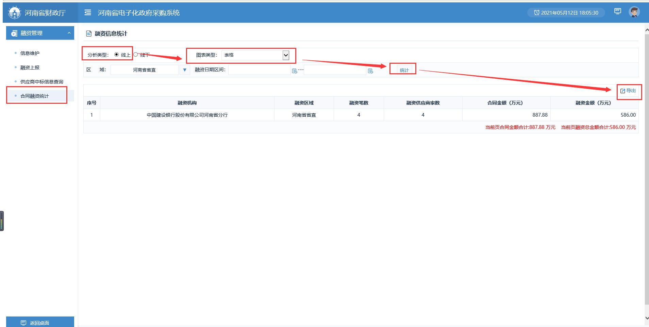

（二）‘线下’融资信息表格统计
如下图：分析类型选择‘线下’，图表类型选择‘表格’，区域、开始时间、结束时间根据需求自主选择，点击‘统计’按钮即可查询，点击‘导出’即可导出查询结果。

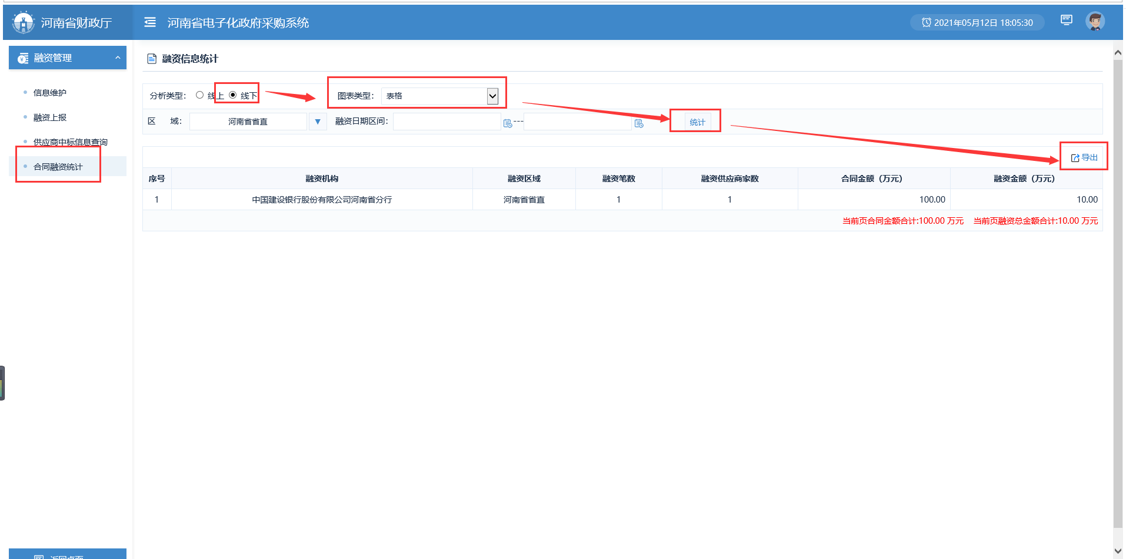

（三）月份分析图
如下图：分析类型选择‘线上’或者‘线下’，图表类型选择‘月份分析表’，即可生成月份分析图表。
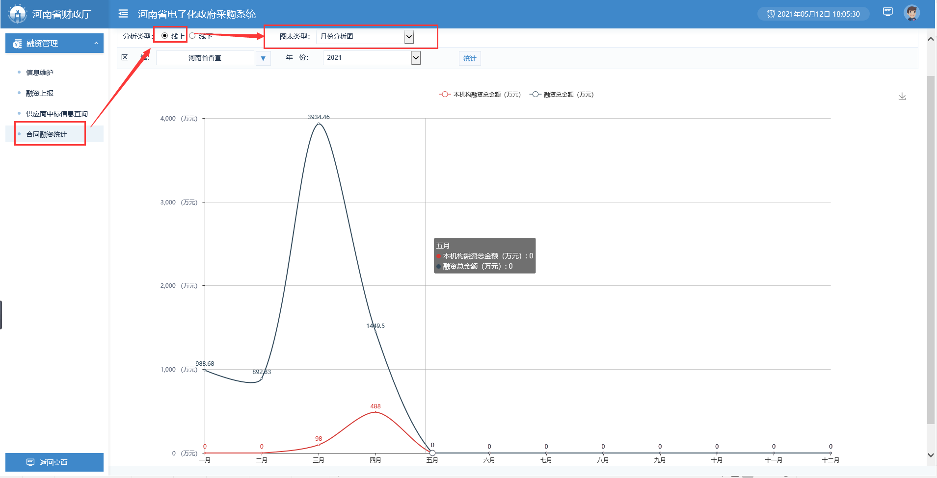

（四）近五年分析图
如下图：分析类型选择‘线上’或者‘线下’，图表类型选择‘近五年分析图’，即可生成近五年分析图。

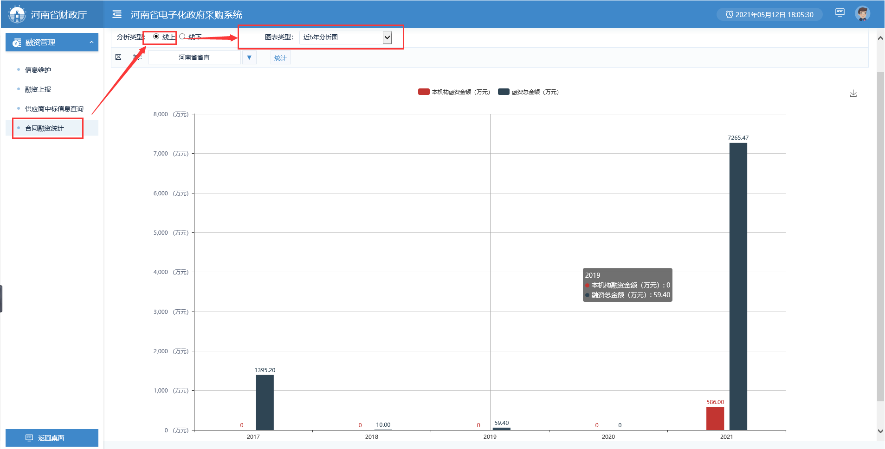

（五）融资排行top10
如下图：分析类型选择‘线上’或者‘线下’，图表类型选择‘融资排行top10’，即可生成融资排行top10图表。
